Министерство сельского хозяйства
Российской Федерации
Департамент технической политики
Федеральное государственное учреждение

Амурская
государственная зональная машиноиспытательная станция

Протокол испытаний

№ 02-29-03 (1030052)

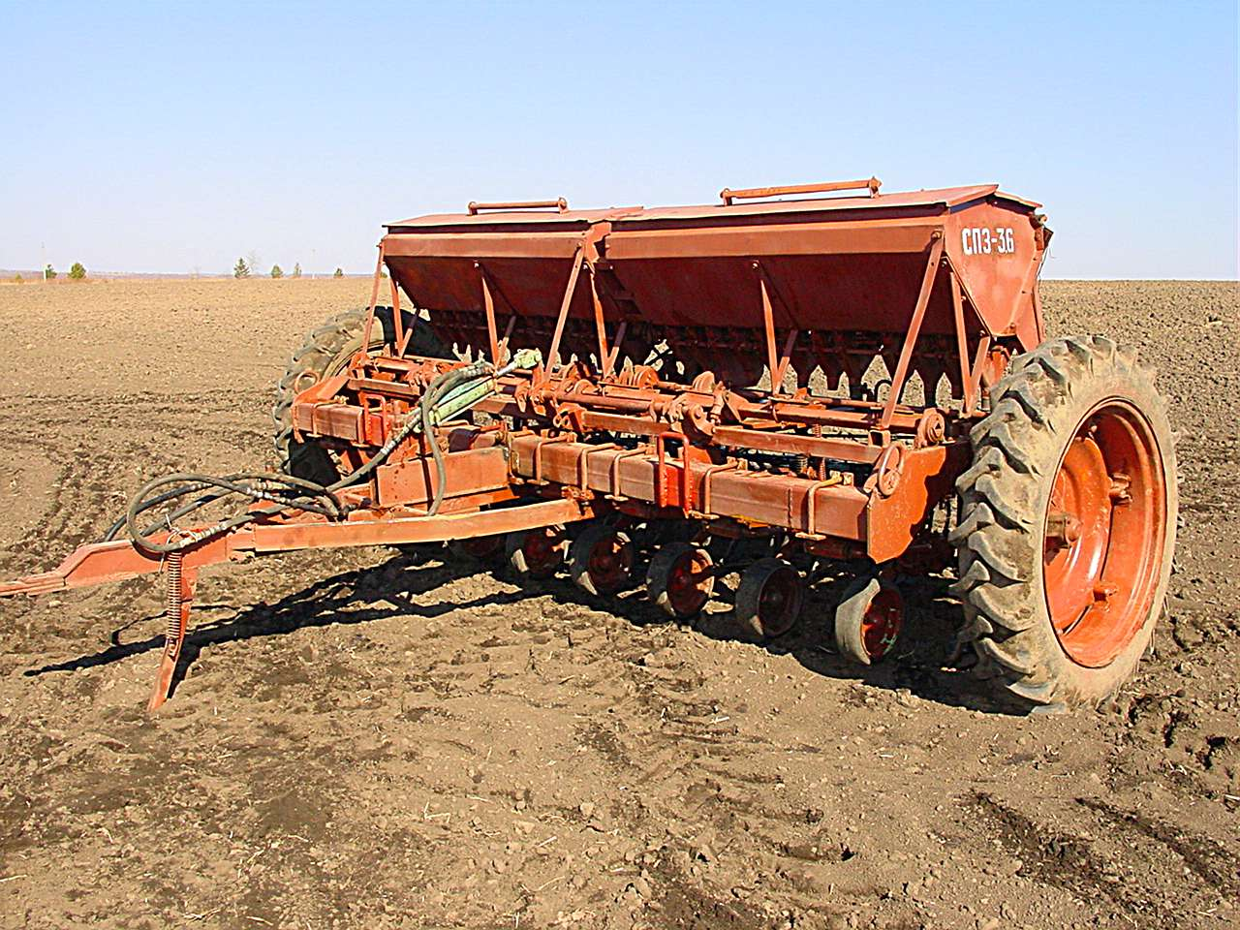

Сеялки для прямого посева зерновых культур СПЗ-3,6

Изготовитель (разработчик) | Адрес
ГНУ ДальНИПТИМЭСХ | 675000 г.Благовещенск  ул.Василенко, 5  тел.22-36-94-91

Результаты испытаний (краткие)

Сеялка для прямого посева зерновых культур СПЗ-3,6
Назначение | Предназначена для прямого посева зерновых культур (по соевой стерне и по зяби с одновременным внесением в засеваемые полосы гранулированных минеральных удобрений и выравниванием поверхности поля).
Качество работы :
-средняя глубина заделки семян, см  -количество семян, заделанных в слое, пре-дусмотренном исходными требованиями, %  -число семян, не заделанных в почву, шт/м²  -высота гребней после прохода сеялки, см  -густота всходов, шт/м ² |  | 4,8  94  0  2,7  511
Производительность за 1 час  основного времени, га |  | 3,27
Условия эксплуатации:
-навеска на трактор  -перевод в рабочее и транспортное положение  -настройка рабочих органов  -время подготовки машины к работе (навески), чел/ч |  | прицепная  гидросистемой трактора  копирующими колесами грядилей универсальных  0,15
Агрегатирование: |  | с тракторами класса 14 и 20 кН, при помощи сцепки кл.30 и 50 кН
Трудоемкость ежесменного ТО, чел.-ч |  | 0,2
Эксплуатационная надежность |  | достаточная
Удобство управления |  | удобно
Безопасность выполнения работ |  | обеспечено

Описание конструкции машины
Сеялка СПЗ-3,6 состоит из следующих основных сборочных единиц: рамы; гидроцилиндра; сницы с прицепом, ящика зернотукового; опорно-приводных колес; редуктора; подножной доски; загортачей пружинных (КРН-38); подставки сницы; сошников лаповых; грядилей универсальных; копирующих колес грядилей универсальных.
Рама сеялки опирается на два пневматических колеса. К переднему брусу рамы крепятся грядили универсальные с лаповыми сошниками. Спереди к брусу рамы крепится сница с прицепом и подставкой. В косынках на раме установлены валы подъема и опускания грядилей универсальных с сошниками. Подъем и опускание грядилей универсальных с лаповыми сошниками и пружинных загортачей осуществляется с помощью гидроцилиндра, который устанавливается на центральной снице. Сверху на раме установлен зернотуковый ящик. Привод на валы зернотуковых и туковых аппаратов осуществляется от опорно-приводных колес через вал контрпривода и редуктор, расположенный на средней части сеялки.
Благодаря наличию на валу контрпривода муфт обгона привод осуществляется от двух колес одновременно.
Высевающие аппараты соединены с сошниками семяпроводами. Сзади к раме прикреплена подножная доска.
Технологический процесс протекает следующим образом:
Засыпанные в зерновое отделение зернотукового ящика семена и в туковое отделение – удобрения заполняют самотеком приемные камеры высевающих аппаратов.
При движении сеялки с опущенными в рабочее положение сошниками катушки зерновых и туковых высевающих аппаратов, вращаясь, захватывают семена и удобрения и выбрасывают их в воронки семяпроводов. По семяпроводам семена и удобрения поступают в сошники и затем, скатываясь с распределителей, попадают на дно полос, образуемых стрельчатыми сошниками в почве.
Заделка семян и удобрений в почву производится почвой сходящей с башмака сошника. Выравнивание рельефа почвы производится загортачами, идущими за сошниками.
Техническая характеристика
Показатели |  |  | Численные значения
Габаритные размеры машины, мм  -длина  -ширина  -высота |  |  | 1610  3810  1600
Ширина захвата, м |  |  | 3,6
Количество сошников, шт. |  |  | 16
Масса машины, кг:  -конструкционная  -эксплуатационная  Ширина колеи опорных колес, мм  Количество передач, шт:  -цепных  -редукторов |  |  | 1800  1800  4240  2  1
Результаты испытаний
Качество работы | Испытания сеялки проводились на высеве пшеницы и овса, семена которых отличаются по физико-механическим свойствам и нормой высева. Семенной материал соответствовал второму классу посевного стандарта, обработан активатором роста, который не имел влияния на работу высевающего аппарата. Полученные показатели свидетельствуют об удовлетворительной работе высевающих аппаратов. Сеялка обеспечивает высев семян пшеницы и овса от 14 до 380 кг/га (по ТЗ от 15 до 400 кг/га). Неравномерность высева между отдельными высевающими аппаратами составила от 2,4 до 2,6% (по ТЗ не более 3%). Дробление семян зерновых незначительное и составило 0,42% (по ТЗ не более 3%). Средняя глубина заделки семян составила от 24 до 82 мм (по ТЗ от 40 до 70 мм). Семян зерновых, не заделанных в почву, не было. Высота гребней после прохода агрегата не превышала требования ТЗ-4 см и составила 2,8-3,1 см.
Агрегатирование | Трактор МТЗ-82 оптимально агрегатируется с сеялкой СПЗ-3,6. Коэффициент использования номинальной эксплуатационной мощности двигателя составил 0,96.  Удельный расход топлива за время основной работы- 2,842 кг/га.
Производительность | Агрегат использовался на посеве пшеницы по соевой стерне с одновременным внесением минеральных удобрений. При этом была достигнута производительность 3,27 га за час основного времени при средней скорости 9,1 км/час. Коэффициент надежности технологического процесса получен 0,995.
Безопасность движения | Сеялка для прямого посева зерновых культур СПЗ-3,6 удовлетворительно приспособлена к движению с трактором МТЗ-82. Транспортная скорость составила 20 км/ч, дорожный просвет – 180 мм.
Техническое обслуживание | Предусмотрено два вида - ежесменное ЕТО и периодическое ТО –1 (через 60 часов работы агрегата).  Трудоемкость ЕТО – 0,2 чел.-ч. Удельная суммарная трудоемкость ТО – 0,09 чел-ч/ч
Заключение по результатам испытаний
Сеялка для прямого посева зерновых культур СПЗ-3,6 качественно выполняет технологический процесс и имеет достаточно высокий уровень надежности и безопасности конструкции. Коэффициент готовности равен 0,98. Сеялка имеет 3 несоответствия требованиям ТЗ и 5 несоответствий требованиям ССБТ.
Амурская МИС рекомендует сеялку для прямого посева зерновых культур СПЗ-3,6 к применению в сельскохозяйственном производстве после устранения недостатков выявленных при испытаниях.
Испытания проведены: |  | Амурской государственной зональной машиноиспытательной станцией  676691 с. Зеленый Бор, Амурской обл., Михайловского  района
Испытания провел: |  | Остапенко В.В.
Источник информации: |  | Протокол испытаний № 02-29-03 (1030052)  от 19 августа 2003 года

